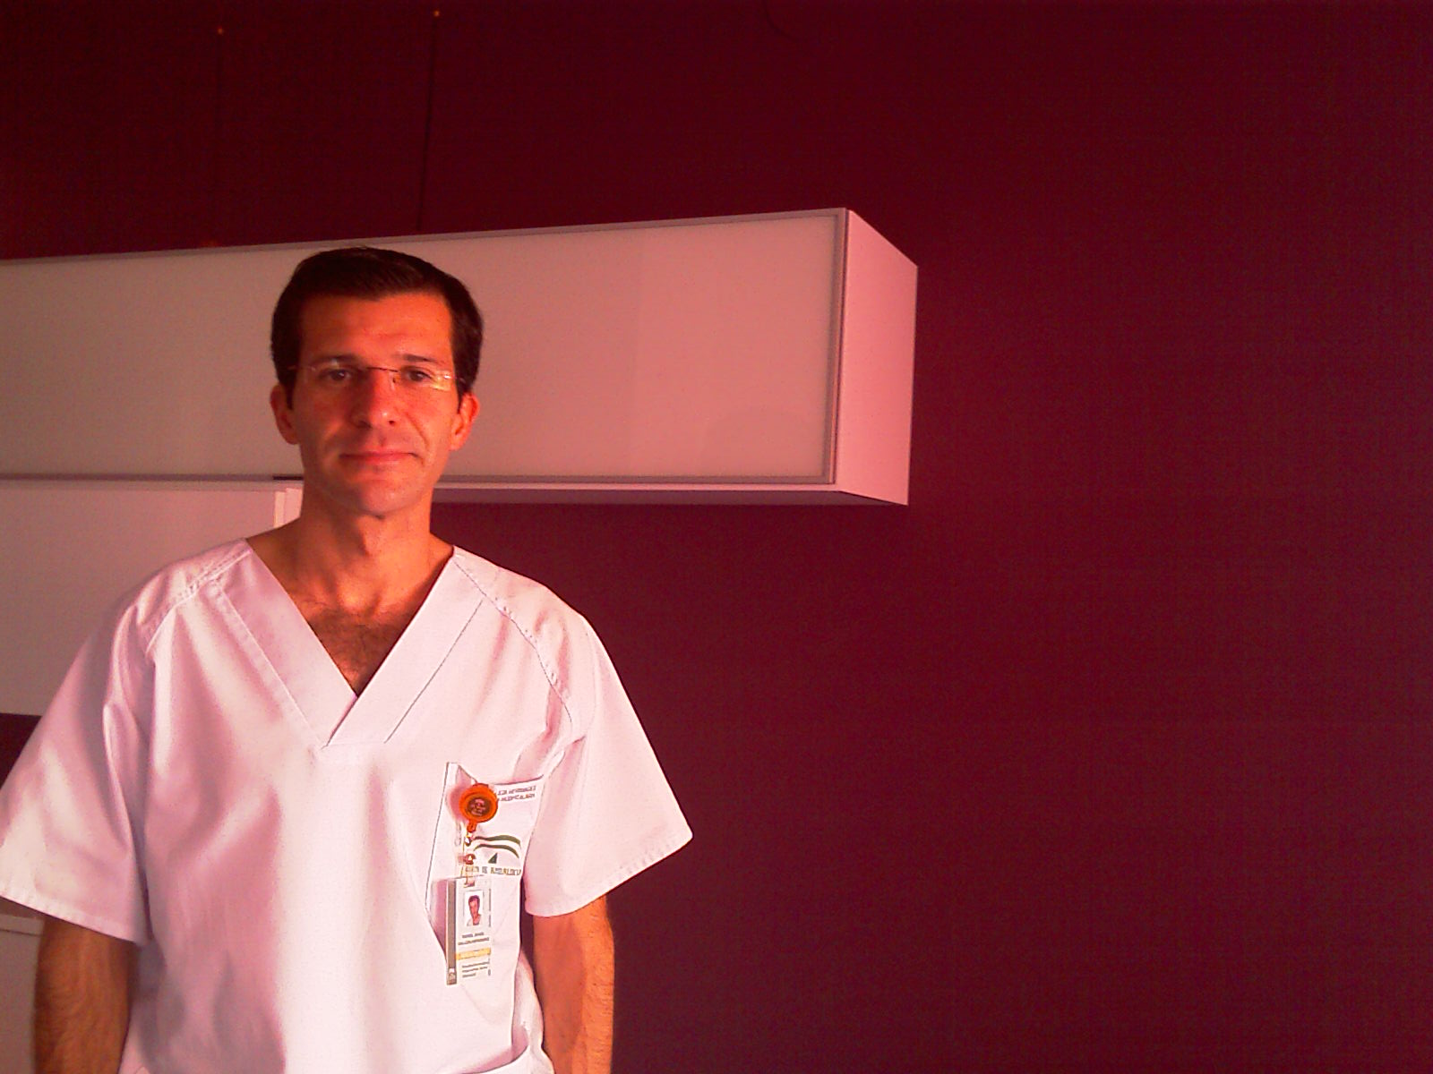
Miguel Ángel Calleja Hernández
Doctor en Farmacia. Jefe de Servicio de Farmacia
Hospital Universitario Virgen de las Nieves
Av. de las Fuerzas Armadas nº2, 18014
Granada.España
Teléfono: 958020108. Fax: 958020004
e-mail mangel.calleja.sspa@juntadeandalucia.es

- Trayectoria profesional
Especialista en Farmacia Hospitalaria (2000). Doctor en Farmacia por la Universidad de Granada (2001). Facultativo Especialista de Área en Hospital Infanta Margarita (2000-2002). Facultativo Especialista de Área en Hospital Universitario Reina Sofía (Córdoba) 2002-2005 trabajando como responsable de procesos, formación e innovación tecnológica en el Servicio de Farmacia. Director UGC Farmacia y Jefe de Servicio HU Virgen de las Nieves (2005-2010). UGC intercentro e interniveles de Farmacia de Granada (2010-2012). UGC provincial de Farmacia (2013-Actualidad)
Director de Formación de la Sociedad Española de Farmacia Hospitalaria (2008-2012). Vicepresidente de la Sociedad Española de Farmacia Hospitalaria (2011-Actualidad)
Profesor Asociado. Departamento Farmacología. Universidad de Granada. 2008-Actualidad. Profesor EUE HU Virgen de las Nieves (2010-Actualidad). Profesor postgrado Master en Atención Farmacéutica Universidad de Granada 2001-Actualidad. Secretario Cátedra de Atención Farmacéutica de la Universidad de Granada 2010-Actualidad.
- Proyectos de Investigación
Unidad Clínica de Investigación de Ensayos Clínicos (UCICEC HUVN - CAI08/01/0026). Desarrollo de una Unidad Farmacogenética. Ensayo Piloto en Terapias Dirigidas con Anticuerpos Monoclonales. (2009).Validación Clínica de posibles polimorfismos en la genética de osteoporosis y la respuesta a los fármacos antiresortivos (2009). Elaboración de formulación magistral de diacetil morfina para administración controlada por vía intravenosa a pacientes con adición a opiáceos incluidos en el programa de seguimiento de pacientes Pepsa complementado con un estudio farmacogenético. (2009). Seguimiento farmacoterapéutico en osteoporosis complementado con un estudio farmacogenético (2009). Detección de reacciones adversas a medicamentos en los hospitales del servicio andaluz de salud (2004). Detección de problemas relacionados con los medicamentos en el área de observación de urgencias del Hospital Reina Sofía, factores de riesgo y repercusión sobre la hospitalización (2003). Aplicación del Benchmarking a los procesos de los Servicio de Farmacia Hospitalaria (2002). Diseño y seguimiento del plan farmacoterapéutico en pacientes con patología cardiovascular (2002).Investigación en atención farmacéutica (2003).Guía farmacoterapéutica de Hospitales del Sistema Sanitario Público de Andalucía (2001). Desarrollo de normativa para creación, funcionamiento del comité ético de investigación clínica regional de Andalucía (2001). Detección de problemas relacionados con los medicamentos en usuarios del servicio de urgencias del Hospital Universitario Virgen de las Nieves (2000). Informatización y control de gestión del servicio de farmacia (2000).
- Artículos Publicados
Clin Transl Oncol. 2013;15(3):219-25. Nutr Hosp. 2012; 27(3):943-7. Omics. 2012;16(11):589-95. Int J Clin Pharm. 2012 ;34(6):797-802. Int J Rheum Dis. 2012;15(4):E78-9.Rev Calid Asist. 2012; 27(3):155-60. Farm Hosp. 2012; 36(5):321-7. J Clin Pharm Ther. 2012; 37(4):459-63. Arch Dis Child. 2012; 97(6):564-8. Syst Biol Reprod Med. 2012; 58(5):245-54. Farm Hosp. 2012 ;36(3):135-140. Br J Nutr. 2012. 1:1-8. Eur J Clin Pharmacol. 2012;68(9):1339-45. Plos One. 2011;6(8):E23887. Farm Hosp. 2011; 35(3):106-13. Int J Clin Pharm. 2011; 33(5):719-21. Aula de la Farmacia. 2011; 7(82); 9-25. Open J Pharm. 2011. 1:1-4. J Cancer Res Ther. 2010;6(4):573-4. Pharm Care. 2010; 12(2): 53-60. Pharm World Sci 2010; 32:248-249. Pharm World Sci 2010; 32:269-270. Pharm World Sci 2010; 32: 293. Pharm World Sci 2010; 32: 294. Pharm World Sci 2010; 32: 297. Farm Hosp. 2010; 34(4):188-93. Pharm World Sci 2010; 32: 304. Rev Ofil 2010;1-2:10-17. Aten Farm 2010; 12(2):79-88. Eur J Clin Pharm. 2010 Nº 5 (12) 295-304. Cancer Treat Rev. 2011;37(2):105-10. Rev Esp Cir Ortop Traumatol. 2010; (54) 167-173. Pharmacogenomics.2010; 11: 1287- 1303. Farm Hosp. 2009; 33(2):104-10. Farm Hosp. 2009;33(6):305-11. Eur J Clin Pharm. 2009.11: 232-239. Rev Med Fam Comunit. 2009. 145-152. Farm Hosp. 2009; 28(3):154-69. Hosp Pharm Eur. 2009; 42:32-33. Pharm Care. 2008; 10:172-192. Farm Hosp 2008; 32(6): 305-208. Rev Oficial de la Sociedad Andaluza de Farmacéuticos de Hospitales 2008. Vol 4, Nº2: 23-30. Rev O.F.I.L. 2008; 18 (3):25-36. Eur J Clin Pharm. 2007; 9(3): 206-7. Revista Oficial de la Sociedad Andaluza de Farmacéuticos de Hospitales. 2007; 3(2): 15-17.Farm Hosp. 2006;30(1):44-8. Rev Soc Esp Dolor 4: 238-245; 2006. Farm Hosp. 2006;30(3):187-92. Farm Hosp. 2004;28(4):251-7. Ars Pharmaceutica. 2001; 42(3-4): 147-161. Pharm Care. 2001; 3:28-33. Pharm Care. 1999; I: 107-112.
- Tesis Doctorales Dirigidas
M.E. Colmenares de Santivañez (2013). M.N. Olalla Ramírez (2012). M. Heredia Benito (2012). K. Rojo Venegas (2011).C. Chemello (2011). C. Plaza Plaza. (2011).M. I. Chinchilla Fernández (2011). J.E. Vargas Rivas (2011). S. Canales Ugarte (2011). A. A. Quesada Sanz (2010). P. Aznarte Padial (2010). M.J. Jiménez Cerezo (2010). M.J Morales Lara (2010). C. Martínez Fernández-Llamazares (2010). A. A Quesada Sanz (2010). M. Criado Daza (2010). M. M. Silva Castro (2010). R. M. Romero Jiménez (2010). C. Pérez Sanz (2010). M. A. Domingo Ruiz (2009). M. C. Conde García (2009). A. López Ruiz (2009). B. García Robredo (2009). M.M. Montes Casas (2009). B. Calderón Hernanz (2008). M.V. Gil Navarro (2008).M.A. Campos Pérez (2007).

